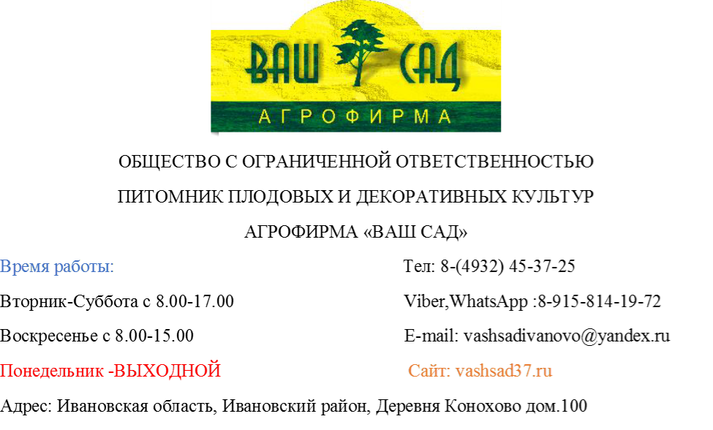
Прайс-лист на Крыжовник на 12.04.2023
Цены могут отличаться по всем вопросам по тел.8-(4932)45-37-25
Фото | Наименование | Описание | Размер  горшка | Цена | Заказ  (шт)
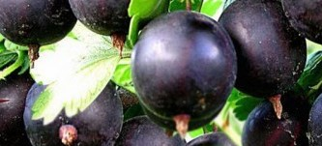 | Крыжовник Владил | Среднераннего срока созревания. Ягоды среднего размера. Сорт зимостойкий, высокоурожайный. | С-0.2 | 450-00
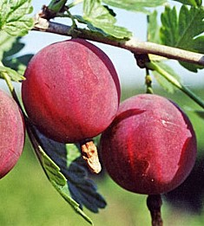 | Крыжовник Колобок | Куст среднерослый, раскидистый. Среднего срока созревания. Ягоды среднего размера .Вкус хороший, кисло-сладкий. | С-0.2 | 450-00
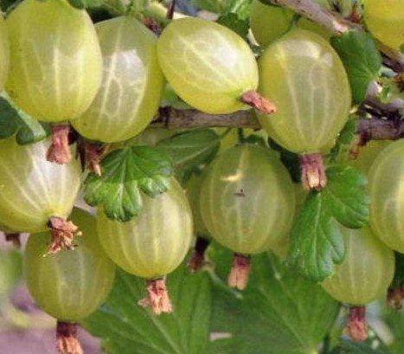 | Крыжовник Малахит | Сорт среднего срока созревания. Мякоть нежная. | С-0.2 | 450-00
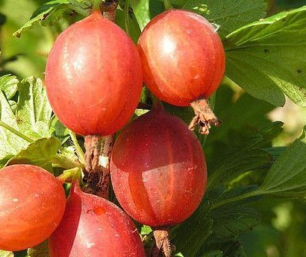 | Крыжовник Машека | Среднего срока созревания. Ягоды средней величины. Мякоть сочная, нежная, семян много. Вкус ягод кисло-сладкий. | С-0.2 | 450-00
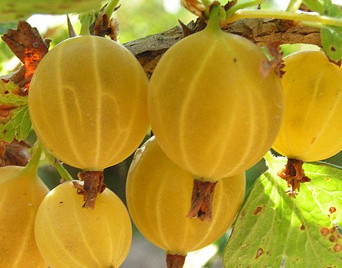 | Крыжовник  Русский желтый | Сорт среднего срока созревания. Ягоды крупные. Мякоть вкусная. | С-0.2 | 450-00
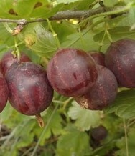 | Крыжовник Смена | Среднего срока созревания. Куст сильнорослый. Ягоды кисло-сладкие. Урожайный. | С-0.2 | 450-00
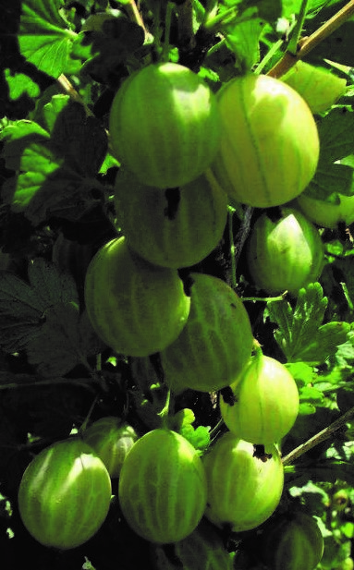 | Крыжовник Уральский изумруд | Сорт раннего срока созревания. Куст средней высоты. Ягоды десертного вкуса. Урожайность высокая. | С-0.2 | 450-00
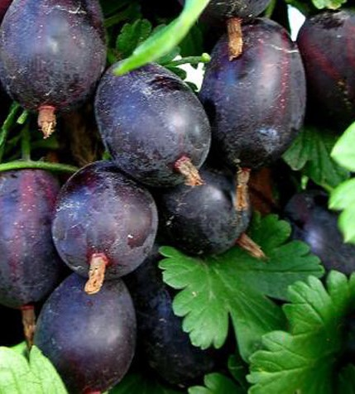 | Крыжовник Черносливовый | Сорт среднераннего срока созревания. Шипов очень мало, они расположены только в нижней части побега. Ягоды крупные. Вкус хороший, кисло-сладкий. | С-0.2 | 450-00
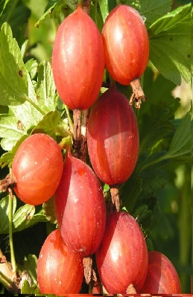 | Крыжовник Конфетный | Позднего срока созревания. Куст средней высоты, пряморослый, густой. Ягоды крупные .Самоплодный. Слабо поражается мучнистой росой, антракнозом.Побеги средне-шиповатые. | С-0.2 | 450-00
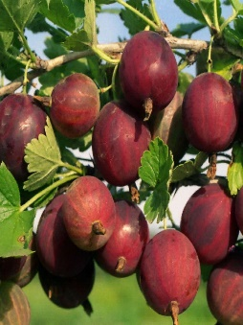 | Крыжовник Сенатор | Сорт среднего срока созревания. Куст сильнорослый.Основание, верхняя часть побега и побеги замещения без шипов. | С-0.2 | 450-00
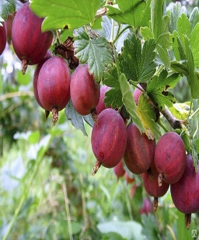 | Крыжовник Яркий | Среднего срока созревания. Куст средней высоты, среднераскидистый, густой. Ягоды средние (3,0-5,6 г).Самоплодный. Сорт устойчивый к мучнистой росе, антракнозу. | С-0.2 | 450-00

